Une école fermée, deux déménagées : à Quimper, beaucoup de changements pour une rentrée qui s’annonce chaude
Vous avez accès à cet article réservé aux abonné(e)s

Par Yves Madec
Le 15 juillet 2026 à 17h19
Ajouter Le Télégramme à vos sources préférées
L’école Edmond-Michelet, à Quimper, sera fermée à la rentrée le temps de sa reconstruction. Les enfants seront accueillis à l’école Emile-Zola et l'école Emile-Zola déménagera à Victor-Hugo. Au total, 381 enfants sont concernés par ces transferts.
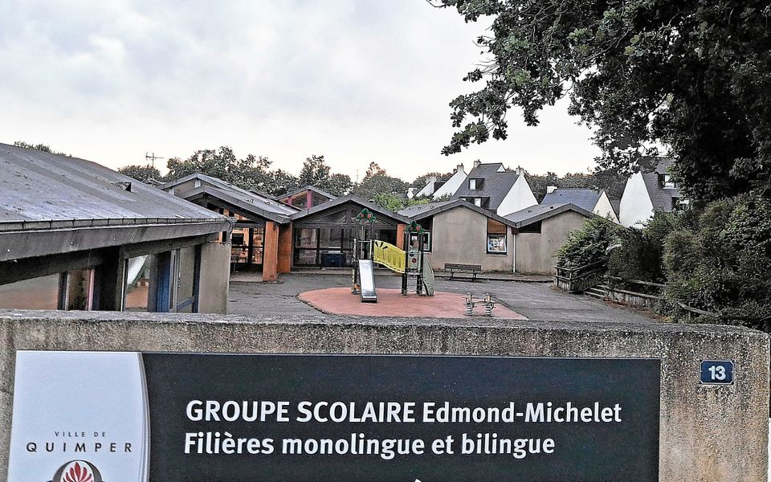L’école Edmond-Michelet fermera ses portes à la rentrée, direction l’école Emile-Zola pour ses 150 enfants et le personnel. (Photo Le Télégramme/Yves Madec)
On savait la situation de l’école Edmond-Michelet au Braden difficile, l’établissement étant présenté comme le plus dégradé de Quimper malgré son statut d’école la plus récente puisque créée en 1981. Les multiples étais déployés pour soutenir les murs en étaient le parfait exemple. Elle est finalement inextricable. Poussant la municipalité de Quimper à fermer ses portes dès la rentrée prochaine, comme elle avait été amenée à le faire pour l’école de Penanguer en juin 2025.
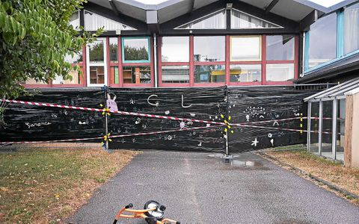L’école Edmond-Michelet restera fermée à la rentrée. (Photo Le Télégramme/Yves Madec)

Les champignons, la goutte de trop
Aux multiples désordres de structure et autres infiltrations constatées depuis 2000 et qui laissaient craindre pour la stabilité du bâtiment, un élément s’est ajouté au constat alarmant ces dernières semaines à l’occasion d’un diagnostic très approfondi : la présence de deux champignons, conséquence de l’humidité invisible, qui attaqueraient toutes les structures bois. Dès lors, l’objectif de maintenir le bâtiment en état, et en sécurité pour les enfants, ces trois prochaines années le temps de lancer sa réhabilitation, comme cela avait été présenté aux parents d’élèves en juin, a pris du plomb dans l’aile.
À voir aussi : Le parc pour enfants sur le festival Irréductible
Veuillez fermer la vidéo flottante pour reprendre la lecture ici.
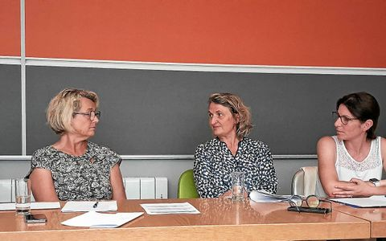Isabelle Assih en discussion avec la directrice de l’éducation nationale dans le Finistère Catherine Moalic (au milieu) ce mercredi 15 juillet à Quimper. (Photo Le Télégramme/Yves Madec)
À lire sur le sujetQuel avenir pour l’école Edmond-Michelet à Quimper ? Réponse ce mercredi 15 juillet
« Il aurait été impossible de réaliser des travaux de remise en état dans de bonnes conditions et en site occupé, assure Jean-Michel Lopez, directeur général des services techniques à QBO. Coût important, risque de disséminer le champignon… Il n’y avait pas de raison de continuer dans cette voie ». Décision a donc été prise de fermer le site à la rentrée. Site qui continuera cependant d’accueillir les enfants du centre de loisirs cet été, dans des parties sécurisées. Quid des 150 enfants et du personnel de Michelet durant les quatre années que pourraient prendre les travaux de reconstruction de l’école, dont le coût n’a pas encore été chiffré ?

Un jeu à trois bandes
Ils seront transférés au sein de l’école Emile-Zola, à 1,5 km de là. Et les 78 enfants d’Emile-Zola ? Eux iront garnir les rangs de l’école Victor-Hugo, à 750 m. Cette dernière disposera de 231 élèves répartis en dix classes. « Une solution qui permet de garder le dynamisme pédagogique des écoles, se félicite Catherine Moalic, directrice de l’Éducation nationale dans le Finistère. Avec un maintien de tous les postes puisque la directrice d’Emile-Zola sera confortée à Victor-Hugo à la tête d’une entité élémentaire ou maternelle, un supra accompagnement. »
Les familles concernées ont toutes été informées de ces décisions ce mercredi 15 juillet au matin. Un numéro a été spécialement mis en place pour elles par la collectivité (02 98 98 89 46) et des portes ouvertes dans les établissements devraient être instaurées fin août. Car le temps presse, et les différents déménagements se dérouleront sur cette période.
À lire sur le sujetCarte scolaire 2026-2027 du premier degré : 57 fermetures et 24 ouvertures de classes programmées dans le Finistère

« L’annonce est brutale, j’en ai conscience »
« L’annonce est brutale, j’en ai conscience, mais il n’y a pas de solution idéale », souffle la maire Isabelle Assih, qui indique que la question des transports fera partie des discussions à venir. « C’est un point de discussion essentiel, les besoins en bus vont être analysés, ainsi que la question du coût. C’est complément inédit cette façon dont nous avons dû travailler dans l’urgence. »

Les Immanquables à Quimper
Les faits marquants à Quimper, du lundi au vendredi dès 17h30

Adresse e-mail

Nos autres newsletters
À noter que les enfants accueillis en centre de loisirs à Edmond-Michelet seront répartis à la rentrée entre l’école Léon-Blum à Ergué-Armel et Jacques-Prévert à Kerfeunteun

